

Capítulo IV
RESULTADOS DE LAINVESTIGACIÓN

CAPÍTULO IV

RESULTADOS DE LA INVESTIGACIÓN

La información presente en este capítulo describe los hallazgos de la investigación, los cuales se lograron mediante la ejecución de cada una de las etapas de la metodología empleada, así como la utilización de las técnicas adecuadas para la recolección de datos, siempre alineados con el objetivo de la investigación y el logro de las metas establecidas.

- ANALISIS Y DISCUSION DE LOS DATOS Y RESULTADOS

A continuación, La recolección de datos se efectuó mediante la aplicación de una entrevista no estructurada dirigida al personal clave de la Ferretería CASAVIDAL C.A., con la finalidad de identificar la situación actual de la gestión de clientes y de los procesos logísticos. En paralelo, se aplicó la técnica de observación directa dentro del entorno real de trabajo, lo cual permitió constatar el desarrollo de las operaciones tal como ocurren. En consecuencia, los datos obtenidos por ambas técnicas se analizaron de forma integrada para traducir las necesidades detectadas en requerimientos funcionales y lineamientos de diseño.

  - DESARROLLO DE CADA FASE DE LA INVESTIGACIÓN

En la siguiente sección, se relacionan los objetivos establecidos en esta investigación con las fases de los autores que fueron seleccionados. Después de recoger la información, se ordenan y examinan para así conseguir un punto de partida para esta investigación. Por esta razón, al principio se mostrará la primera etapa del proyecto de investigación:

FASE I: DISEÑO DEL SISTEMA

Esta fase comprende el desarrollo del primer y segundo objetivo específico de la investigación, orientados a analizar los procesos actuales de gestión de clientes y logística en la Ferretería CASAVIDAL C.A., así como a determinar los requerimientos funcionales de la plataforma web propuesta. Para ello, se empleó la entrevista no estructurada dirigida a los actores clave (personal directivo, ventas, almacén e inventario), complementada con la observación directa de las actividades operativas.

Cuadro 4
¿Cómo se registra actualmente la información de un cliente nuevo?
Sujeto | Respuesta
Personal directivo (gerente o dueño) | Se anota el nombre y teléfono cuando el cliente compra por primera vez; si es cliente “fijo”, se recuerda por costumbre, pero no hay ficha formal ni base de datos.
Personal de ventas | Generalmente no se registra completo; se apunta el número en un papel si pide presupuesto, y muchas veces se pierde o queda incompleto.
Personal de almacén | No registramos datos del cliente; solo nos llega el pedido verbal de lo que se va a despachar.
Encargado de inventario | No manejo clientes; cuando preguntan por historial de compras no hay forma de verificarlo porque no está sistematizado.
Fuente: Jiménez y Vidal (2026)

Concluyendo, se evidencia que el registro de clientes se realiza de forma informal, sin estructura ni almacenamiento centralizado, lo que dificulta la identificación del cliente recurrente y el acceso rápido a su información. Esta situación limita el seguimiento de solicitudes de presupuesto y reduce la posibilidad de fidelización, debido a que la información queda dispersa en papeles o depende de la memoria del personal. En consecuencia, se establece como necesidad un módulo de gestión de clientes que permita registrar, consultar y actualizar datos básicos, así como asociar compras y presupuestos a cada cliente.

Cuadro 5
¿De qué manera realizan el seguimiento a un cliente que cotizó, pero no compró?
Sujeto | Respuesta
Personal directivo (gerente o dueño) | Se hace cuando el cliente vuelve o cuando se recuerda; no existe un control de seguimiento ni recordatorios.
Personal de ventas | Usualmente no se hace seguimiento formal; si el cliente dejó número, se le escribe por WhatsApp, pero no queda registro.
Personal de almacén | No intervengo en esa parte; solo despacho cuando la venta está cerrada.
Encargado de inventario | No se registra la cotización, por lo que no hay trazabilidad para saber cuántas se pierden o por qué.
Fuente: Jiménez y Vidal (2026)

Tal como se muestra, el seguimiento de cotizaciones no se realiza bajo un proceso definido, lo que ocasiona pérdida de oportunidades de venta y ausencia de indicadores sobre clientes potenciales. Al no existir un registro formal de presupuestos y su estado, se dificulta conocer cuáles cotizaciones se convirtieron en ventas y cuáles se perdieron. Por ello, se requiere que la plataforma incorpore la gestión de cotizaciones y un mecanismo de alertas o recordatorios que permita retomar contactos pendientes y registrar el motivo de no cierre, fortaleciendo el control comercial.
Cuadro 6
¿Cómo se enteran de que un producto está por agotarse?
Sujeto | Respuesta
Personal directivo (gerente o dueño) | Nos damos cuenta cuando nos piden el producto y no hay, o cuando el estante se ve vacío; ahí se decide reponer.
Personal de ventas | Me toca preguntar en almacén o ir a revisar, porque en el mostrador no tengo un número exacto de existencia.
Personal de almacén | Se observa visualmente; cuando quedan pocas unidades se avisa, pero no siempre se hace a tiempo.
Encargado de inventario | El inventario está en cuaderno y se actualiza manual; si hay muchas salidas en el día puede quedar desfasado.
Fuente: Jiménez y Vidal (2026)

Como se puede apreciar, la reposición de stock depende de la percepción visual y de consultas informales, lo cual incrementa el riesgo de quiebres de inventario y retrasos en la venta. La inexistencia de un control en tiempo real provoca que el personal de ventas deba trasladarse al almacén para confirmar disponibilidad, afectando el tiempo de respuesta. En consecuencia, se requiere un módulo de inventario con actualización automática por movimientos y alertas de stock mínimo, permitiendo reducir pérdidas por falta de producto.

Cuadro 7
¿Qué tan confiable es el inventario actual (cuaderno) frente a lo que hay en estante?
Sujeto | Respuesta
Personal directivo (gerente o dueño) | Es aproximado; cuando hay mucho movimiento se desactualiza y toca contar para estar seguros.
Personal de ventas | A veces me dicen que hay y resulta que no, o al revés; por eso prefiero confirmar en almacén.
Personal de almacén | Se anotan entradas y salidas manuales y en horas pico se puede olvidar registrar.
Encargado de inventario | Depende del orden del día; cuando se hace conteo físico se corrige, pero no es continuo.
Fuente: Jiménez y Vidal (2026)
Con respecto a la confiabilidad del inventario, el control por cuaderno presenta inconsistencias derivadas del registro manual y del alto flujo operativo, generando diferencias entre la existencia anotada y la existencia real. Esta situación afecta directamente el proceso de ventas, ya que produce demoras al confirmar productos, y ocasiona compras tardías por falta de visibilidad. Por ello, se establece como requerimiento la automatización del inventario mediante registro de entradas y salidas, historial de movimientos y consultas inmediatas por producto, garantizando confiabilidad y trazabilidad.
Para la gestión del desarrollo de la plataforma web, se implementó la metodología Kanban con políticas explícitas de control de flujo. Se establecieron límites de Trabajo en Progreso para evitar la saturación de tareas en la fase de integración logística, asegurando que la calidad del código cumpliera con los estándares de las tecnologías emergentes seleccionadas.

Cuadro 8
Políticas Explícitas De Control De Flujo
Riesgo  Identificado | Política Kanban Aplicada | Impacto en la Tesis / Proyecto
Inconsistencia de datos: Que el CRM  muestre stock que logística ya despachó. | WIP Limit en "Integración" (Límite: 1): Solo se permite una tarea de sincronización de base de datos a la vez. | Garantiza la integridad y evita colisiones en la base de datos de la ferretería.
Complejidad Tecnológica: Dificultad al implementar tecnologías emergentes (IA/Cloud). | Clase de Servicio "Innovación": Estas tareas no entran al flujo si hay tareas "Urgentes" bloqueadas. | Asegura que la plataforma sea funcional antes de ser sofisticada
Cuadro 8
(Cont…)
Baja Adopción del Usuario: Que el personal de Casa Vidal encuentre la web difícil de usar. | Criterio de Salida (QA): Ningún módulo de logística se marca como "Hecho" sin una prueba de usabilidad con el usuario real. | Reduce el retrabajo y asegura que la solución técnica sea socialmente factible.
Cuellos de Botella en Despacho: Acumulación de pedidos pendientes por procesar en la web. | Análisis de Throughput: Medición semanal de cuántos pedidos procesa el sistema de forma automatizada. | Provee datos cuantitativos para el análisis de resultados y eficiencia logística.
Parálisis por Análisis: Perder demasiado tiempo definiendo funciones del CRM. | WIP Limit en "Requerimientos" (Límite: 3): No se pueden analizar nuevas funciones hasta que las actuales pasen a desarrollo. | Mantiene el proyecto dentro de los lapsos académicos establecidos para la entrega de la tesis.
Fuente: Jiménez y Vidal (2026)

FASE II IMPLEMENTACION

Con respecto a la Fase II, la cual se enfoca en transformar los requerimientos obtenidos en la fase anterior en un diseño lógico del sistema, definiendo su estructura de datos, la arquitectura general y la representación de interfaces y procesos. En esta fase se emplean diagramas y modelos que permiten describir cómo funcionará la plataforma web antes de su construcción, asegurando coherencia entre lo requerido y lo que se desarrollará. Como productos típicos del diseño se incluyen diagramas de casos de uso, diagrama entidad–relación y bocetos o prototipos de las pantallas principales, los cuales servirán como guía directa para la generación de código.
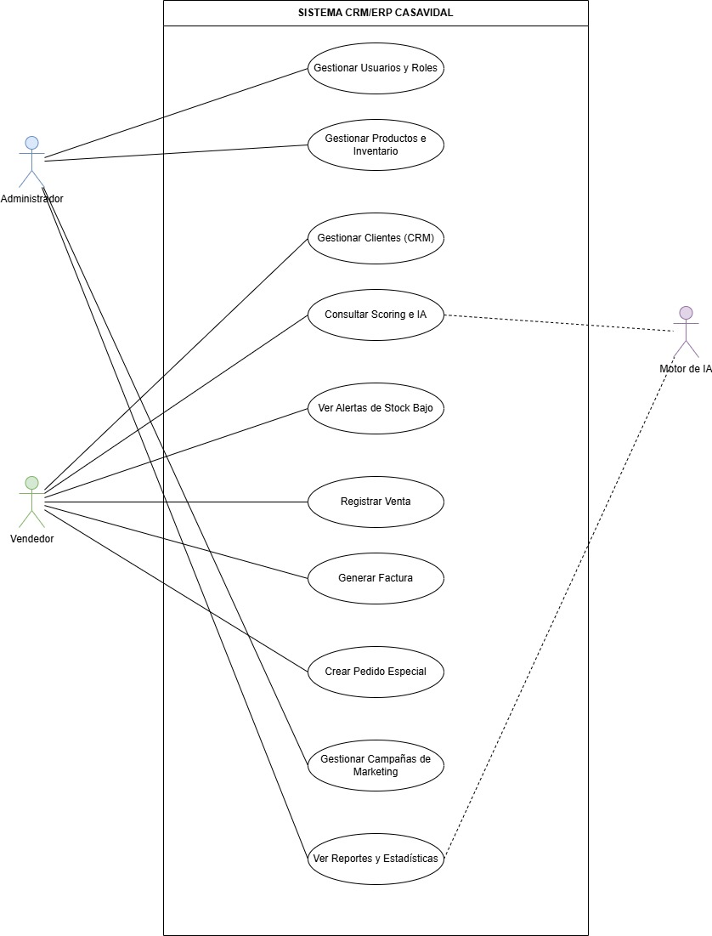
Figura 1. Diagrama de caso de uso
Fuente: Jiménez y Vidal (2026)

Primeramente, el diagrama de caso de uso presentado ilustra las interacciones principales entre los actores del sistema CASAVIDAL y la plataforma web, especificando las funciones asignadas al administrador, al vendedor y al motor de inteligencia artificial. De esta manera, se visualizan de forma sintética los servicios ofrecidos por el sistema, permitiendo verificar que las operaciones de gestión de clientes, productos, ventas y análisis con IA se encuentren alineadas con los requerimientos funcionales definidos en la investigación.
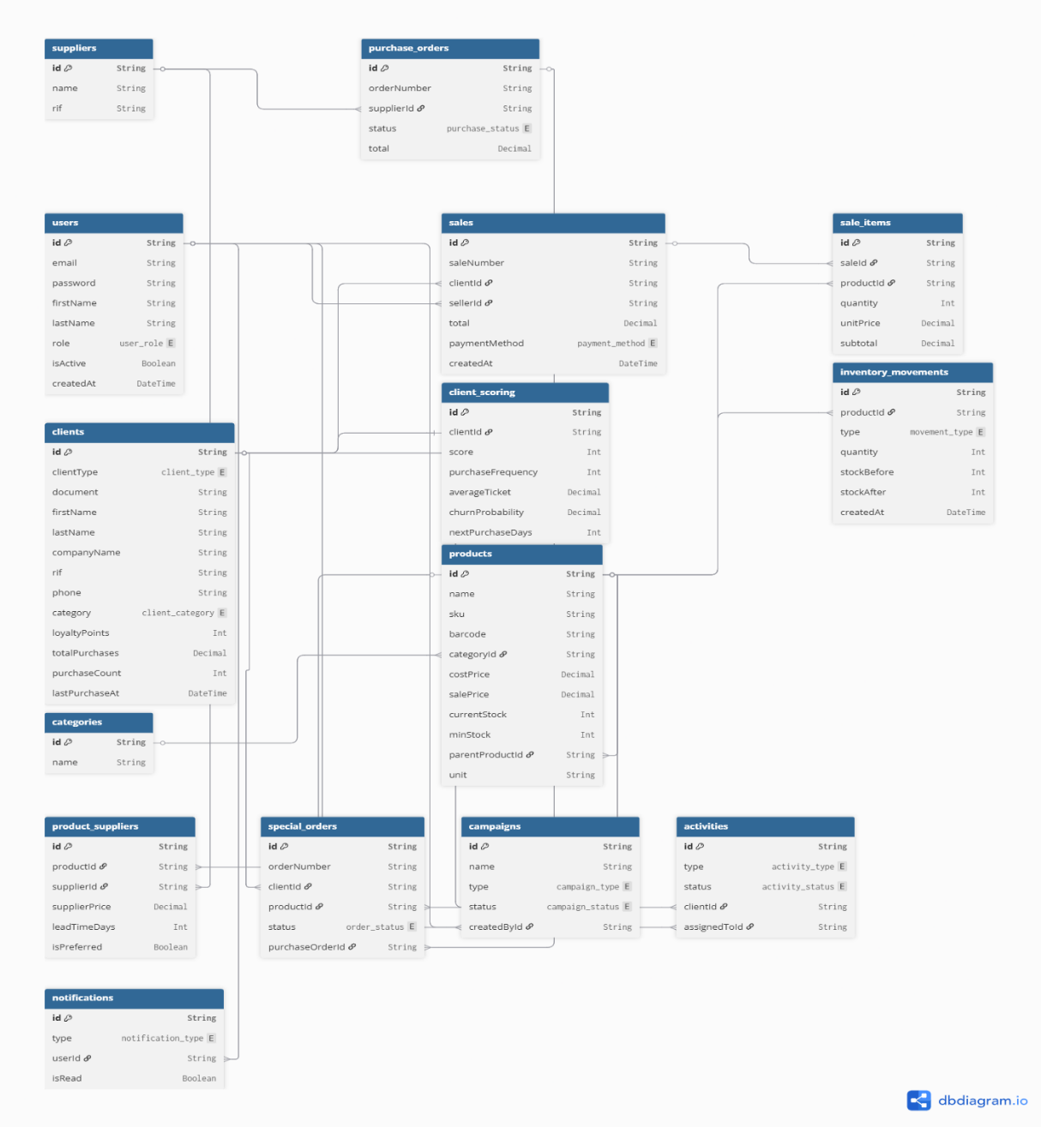
Figura 2. Diagrama entidad-relación
Fuente: Jiménez y Vidal (2026)

A su vez, el diagrama entidad–relación muestra la estructura lógica de la base de datos diseñada para la plataforma, detallando las entidades de clientes, productos, ventas, movimientos de inventario y demás componentes necesarios para soportar los procesos de la ferretería. Este modelo permitió definir claves primarias, foráneas y relaciones entre tablas, garantizando la integridad de los datos y sirviendo como guía directa para la implementación del esquema físico en el gestor de base de datos seleccionado.
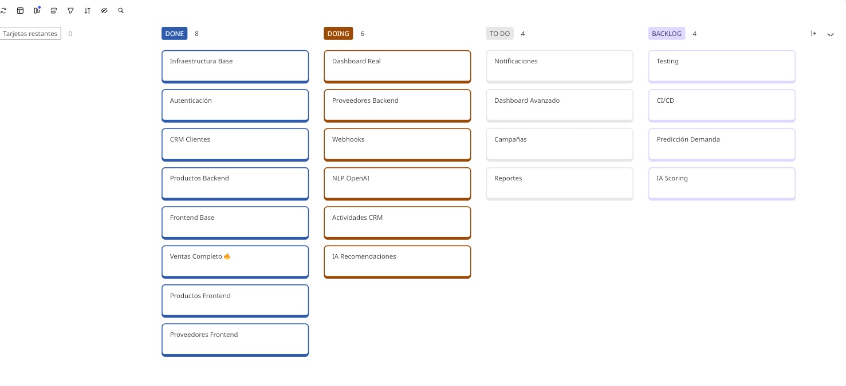
Figura 3. Tablero Kanban
Fuente: Jiménez y Vidal (2026)

Ahora bien, en la Figura 3 presenta el tablero Kanban implementado para gestionar el desarrollo de la plataforma web, permitiendo organizar visualmente el trabajo en columnas que representan los distintos estados del flujo de tareas. Este tablero se utilizó durante la fase de mejora continua para acompañar las pruebas piloto y las retrospectivas, facilitando la identificación de cuellos de botella y la priorización de ajustes sobre los módulos críticos del sistema. De esta manera, la herramienta se constituyó en un mecanismo de seguimiento sistemático, evidenciando la evolución del proyecto y respaldando que cada incremento pasó por un proceso de revisión antes de considerarse finalizado.
En consecuencia, a continuación, se presentan las vistas del prototipo de sistema, las cuales evidencian la propuesta de diseño de los módulos principales y su organización visual, permitiendo comprender la navegación y la disposición de componentes antes de proceder con la etapa de construcción.
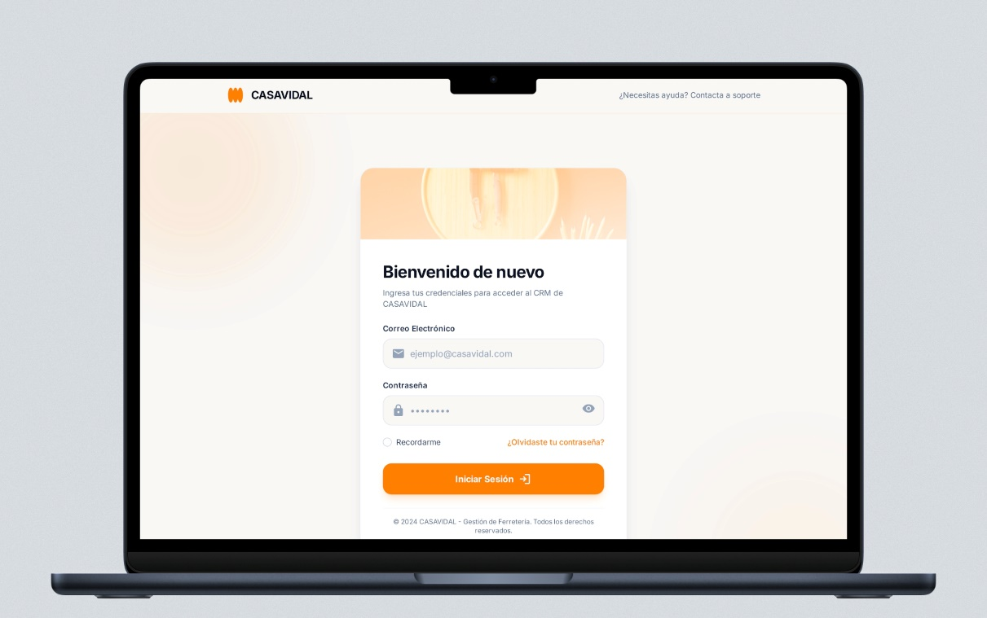
Figura 4. Diseño de login
Fuente: Jiménez y Vidal (2026)

Primeramente, la figura 4 muestra el boceto de la pantalla de inicio de sesión, la cual funciona como punto de entrada a la plataforma web de CASAVIDAL. En primer lugar, esta vista permite la autenticación del usuario mediante credenciales, garantizando que solo el personal autorizado acceda a los módulos operativos del sistema. Asimismo, el diseño prioriza la simplicidad y claridad visual para reducir errores al momento de ingresar, manteniendo una distribución centrada y de rápida comprensión. Por consiguiente, este boceto sirve como referencia para la implementación del control de acceso y la asignación de permisos según roles definidos en el sistema.
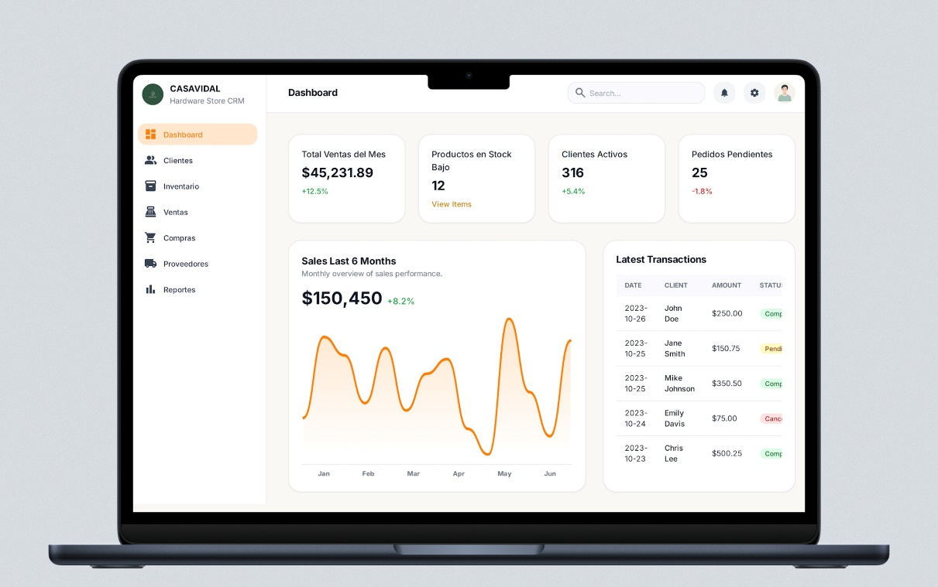
Figura 5. Diseño de dashboard principal
Fuente: Jiménez y Vidal (2026)

Seguidamente, la figura 5 presenta el boceto del dashboard principal, donde se centraliza la información más relevante para la supervisión y control de las operaciones. En este sentido, el diseño integra indicadores y visualizaciones que permiten interpretar el comportamiento general del negocio, facilitando la toma de decisiones sin necesidad de revisar registros manuales dispersos. Además, la vista contempla una navegación lateral hacia los módulos principales, lo que mejora la accesibilidad y reduce el tiempo de búsqueda de funcionalidades. En consecuencia, este boceto establece la estructura base de la interfaz principal que guiará la interacción diaria de los usuarios con la plataforma.
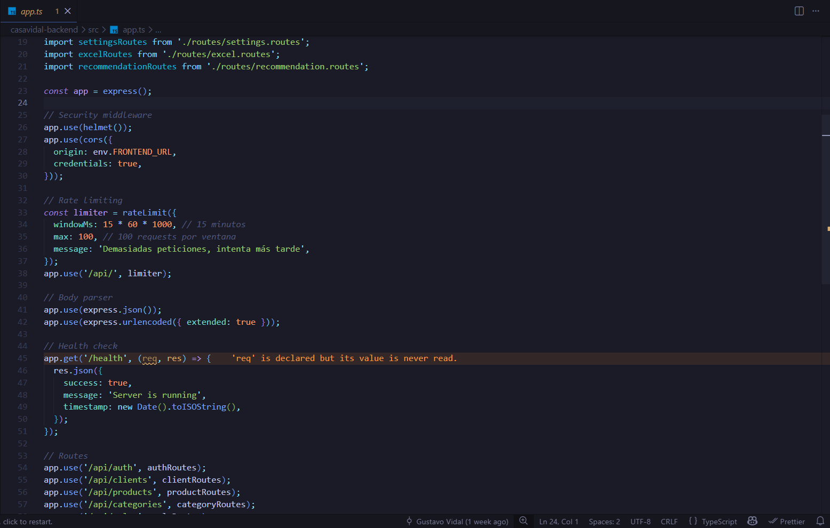
Figura 6. Inicialización y configuración del servidor
Fuente: Jiménez y Vidal (2026)

Ahora bien, en la presente pantalla se evidencia el archivo app.ts, el cual cumple la función de inicializar y configurar la aplicación del lado del servidor, estableciendo la estructura base del Backend. En primer lugar, se integran componentes esenciales como los middlewares de seguridad y control de peticiones, así como la habilitación de políticas de acceso para permitir la comunicación con el frontend. Asimismo, se realiza la vinculación de las rutas principales del sistema, organizando los endpoints por módulos para mantener un flujo de trabajo ordenado y escalable.
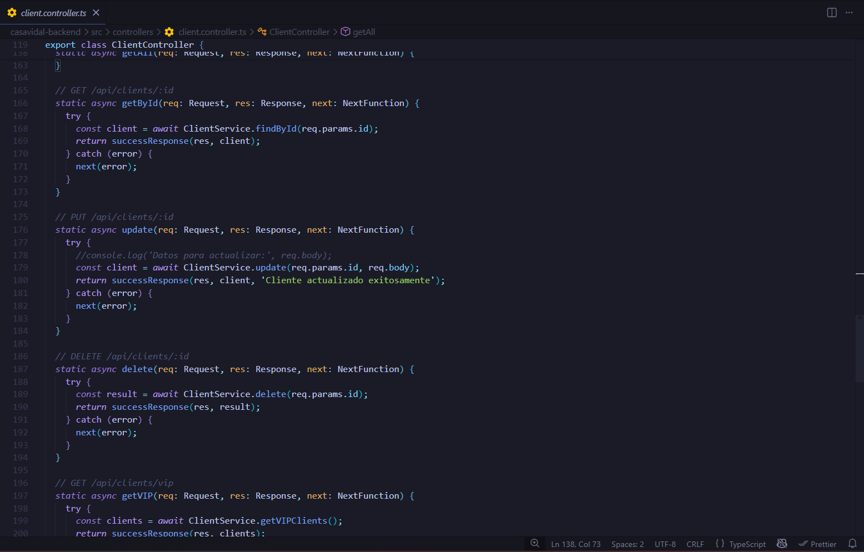
Figura 7. Configuración de middlewares y rutas del backend
Fuente: Jiménez y Vidal (2026)

Seguidamente, en la presente pantalla se observa el archivo client-controller.ts, encargado de gestionar la lógica de control asociada al módulo de clientes dentro del sistema. En este sentido, el controlador centraliza las operaciones requeridas para registrar, consultar y administrar la información del cliente, sirviendo como puente entre las solicitudes del usuario y la capa de servicios o acceso a datos. Asimismo, se aprecian validaciones de datos que permiten asegurar consistencia y evitar registros incompletos o inválidos al momento de crear o actualizar información.
FASE III: MEJORA CONTINUA

En esta fase se procede a evaluar de manera progresiva el funcionamiento de la plataforma web desarrollada, con el propósito de identificar oportunidades de mejora y asegurar que cada módulo cumpla con los requerimientos definidos en las fases anteriores. En este sentido, se ejecutan pruebas piloto y revisiones continuas sobre los procesos principales, verificando el comportamiento del sistema ante escenarios reales de uso. Asimismo, los hallazgos obtenidos permiten aplicar ajustes y correcciones orientadas a optimizar el rendimiento, la estabilidad y la experiencia del usuario, garantizando mayor confiabilidad en la operación diaria.
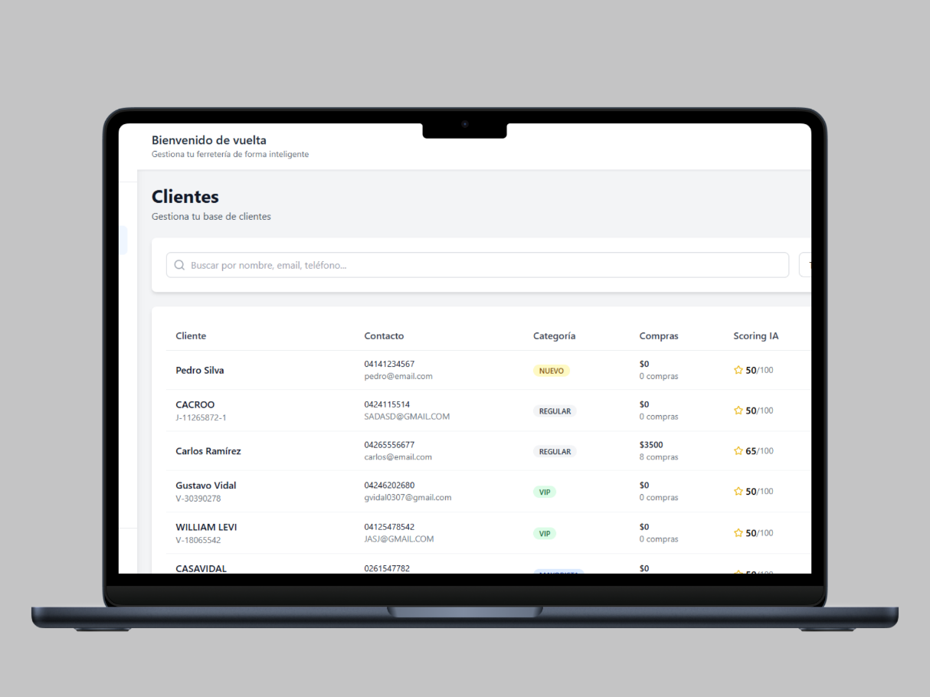
Figura 8. Interfaz de clientes
Fuente: Jiménez y Vidal (2026)
Seguidamente, la figura 8 presenta la vista del módulo de clientes en ejecución, donde se evidencia la correcta carga de registros con sus datos de contacto, categoría y scoring de IA, lo que permitió verificar técnicamente que el modelo de datos y las reglas de negocio se implementaron según lo establecido en el diseño lógico.
En este caso, las pruebas piloto se centraron en validar que las operaciones de búsqueda, filtrado y actualización de clientes respondieran de forma consistente ante distintos volúmenes de información y combinaciones de criterios, garantizando tiempos de respuesta adecuados y ausencia de errores de integridad. A partir de estos ensayos, se detectaron y corrigieron detalles de formato, validaciones insuficientes y mensajes de retroalimentación poco claros, elevando la calidad del módulo.

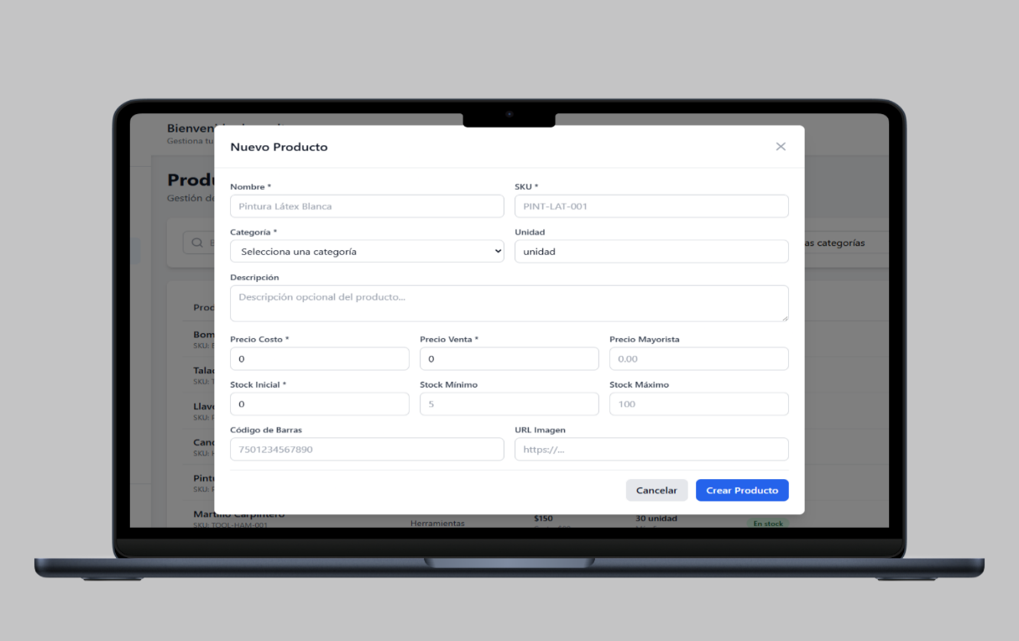
Figura 9. Interfaz de nuevo producto
Fuente: Jiménez y Vidal (2026)
Paralelamente, la figura 9 muestra el formulario de registro de productos dentro del módulo de inventario, utilizado como caso clave en las pruebas unitarias y aleatorias orientadas a comprobar la robustez de las validaciones y la coherencia de los cálculos de stock. En este contexto, se evaluó que el sistema respondiera con mensajes de error claros sin comprometer la integridad de la información almacenada. De esta forma, el módulo de productos demuestra que cumple con los objetivos de controlar detalladamente los parámetros logísticos del catálogo, constituyendo un soporte esencial para la posterior generación de reportes y alertas de stock.
En concordancia con Kendall y Kendall, se planificaron y ejecutaron pruebas unitarias e integradas sobre los servicios de autenticación y ventas utilizando un framework de pruebas nativo de Vite “Vitest” y TypeScript para la definición de tipos, complementadas con pruebas aleatorias (fuzz testing) para validar el comportamiento ante datos inesperados. Los resultados de estas pruebas se analizaron en las reuniones retrospectivas propias de Kanban, generando ajustes iterativos que aseguraron el cumplimiento de los requisitos funcionales definidos.
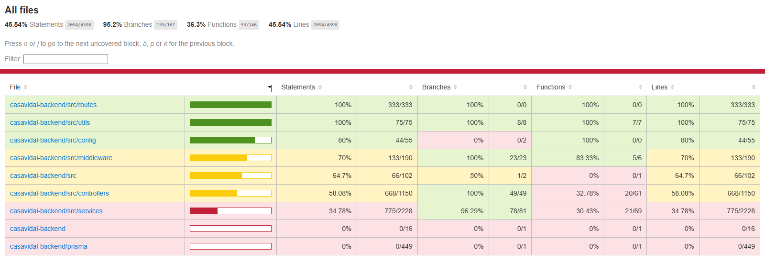
Figura 10. Cobertura de pruebas automatizadas del backend
Fuente: Jiménez y Vidal (2026)
En primer lugar, la Figura 10 presenta el reporte de cobertura generado a partir de la ejecución de las pruebas automatizadas del backend mediante el framework Vitest, aplicado a los módulos de la plataforma web. Además, se observa el porcentaje de cobertura alcanzado en sentencias, ramas, funciones y líneas de código, lo que permite identificar con claridad aquellas áreas del código que requieren refuerzo en las pruebas. Asimismo, este informe constituye una evidencia objetiva de la aplicación de pruebas unitarias e integradas, alineadas con las actividades de verificación propuestas por la metodología de Kendall y Kendall.
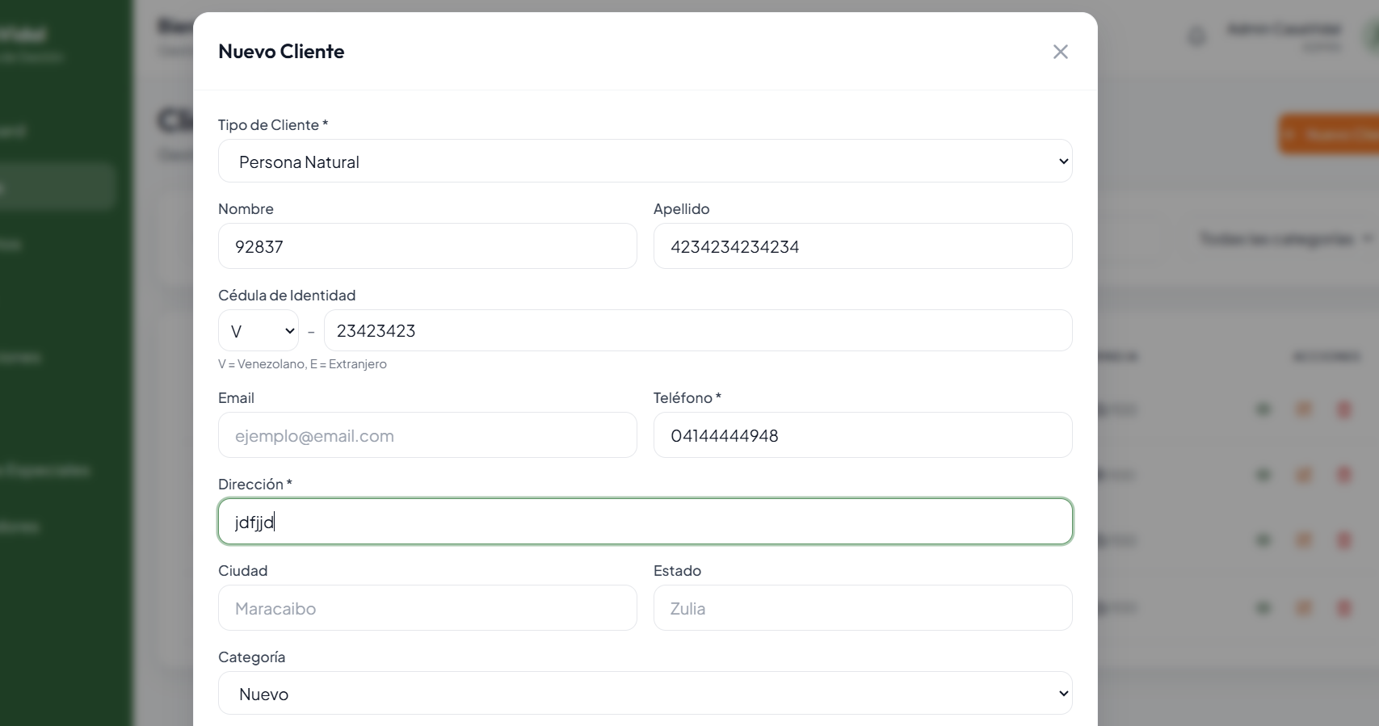
Figura 11. Pruebas de sistema: validación de campos de entrada
Fuente: Jiménez y Vidal (2026)

Seguidamente, en la figura 11 se observa un fallo en las pruebas de sistema relacionado con la validación de datos de entrada. El formulario "Nuevo Cliente" permite el ingreso de valores numéricos en los campos de "Nombre" y "Apellido", los cuales deberían estar restringidos a caracteres alfabéticos. Esta falta de integridad en los datos demuestra que el backend no está rechazando entradas lógicas erróneas, lo que compromete la calidad de la información almacenada y evidencia la necesidad de reforzar las reglas de validación en la lógica de negocio del sistema.
De igual forma, los resultados obtenidos alimentan el ciclo de mejora continua del enfoque Kanban, ya que sirven como insumo para priorizar nuevas tareas de prueba y corrección en el tablero de trabajo. Finalmente, la combinación de este monitoreo cuantitativo de la cobertura con las retrospectivas periódicas asegura que el backend evolucione de forma controlada, confiable y acorde con los requisitos funcionales definidos.

FASE IV: DOCUMENTACIÓN

Tras la puesta en marcha de la plataforma web, se procederá a la fase de documentación técnica y funcional. Este proceso contempla la elaboración de manuales de usuario finales, estructurados mediante herramientas de documentación estandarizadas. El objetivo es proporcionar al cliente una guía detallada de operación del sistema, asegurando la transferencia de conocimiento necesaria para optimizar la experiencia de usuario y resolver incidencias de uso mediante una base de consulta robusta.
Para el desarrollo de los manuales de usuario se decidió colocar cada pantalla que muestra el sistema y explicar la funcionalidad de cada módulo paso a paso, casos de uso prácticos, notas de seguridad y técnicas y recomendaciones operativas. Además, se desarrolló un índice donde el usuario puede guiarse como buscar. El documento asegura la trazabilidad total de la información. Al combinar instrucciones técnicas con contexto operativo real, el manual no solo capacita al personal en el uso de la plataforma, sino que protege la integridad de la base de datos y optimiza la toma de decisiones estratégicas mediante el uso de métricas en tiempo real.

Figura 12. Manual de usuario corporativo
Elaboración Propia: Jimenez y Vidal (2026)

Este manual de usuario para la plataforma web constituye una guía técnica esencial diseñada para orientar a los trabajadores en el manejo administrativo y operativo de su plataforma de gestión empresarial. Su propósito principal es asegurar que el personal comprenda tanto los objetivos estratégicos del software como los requerimientos técnicos mínimos necesarios para su correcta implementación en los equipos de trabajo. A través de explicaciones detalladas, el documento aborda funciones críticas que incluyen la autenticación de usuarios mediante el inicio de sesión, la navegación por el menú principal y la gestión organizada de bases de datos de clientes y productos.
Asimismo, se enfoca en la optimización de procesos comerciales, proporcionando pasos claros para el registro de ventas, la realización de compras y la verificación rigurosa de pedidos para evitar discrepancias en el inventario. En definitiva, el manual actúa como un recurso de consulta permanente que busca estandarizar las tareas diarias y mejorar la eficiencia global dentro de la organización.
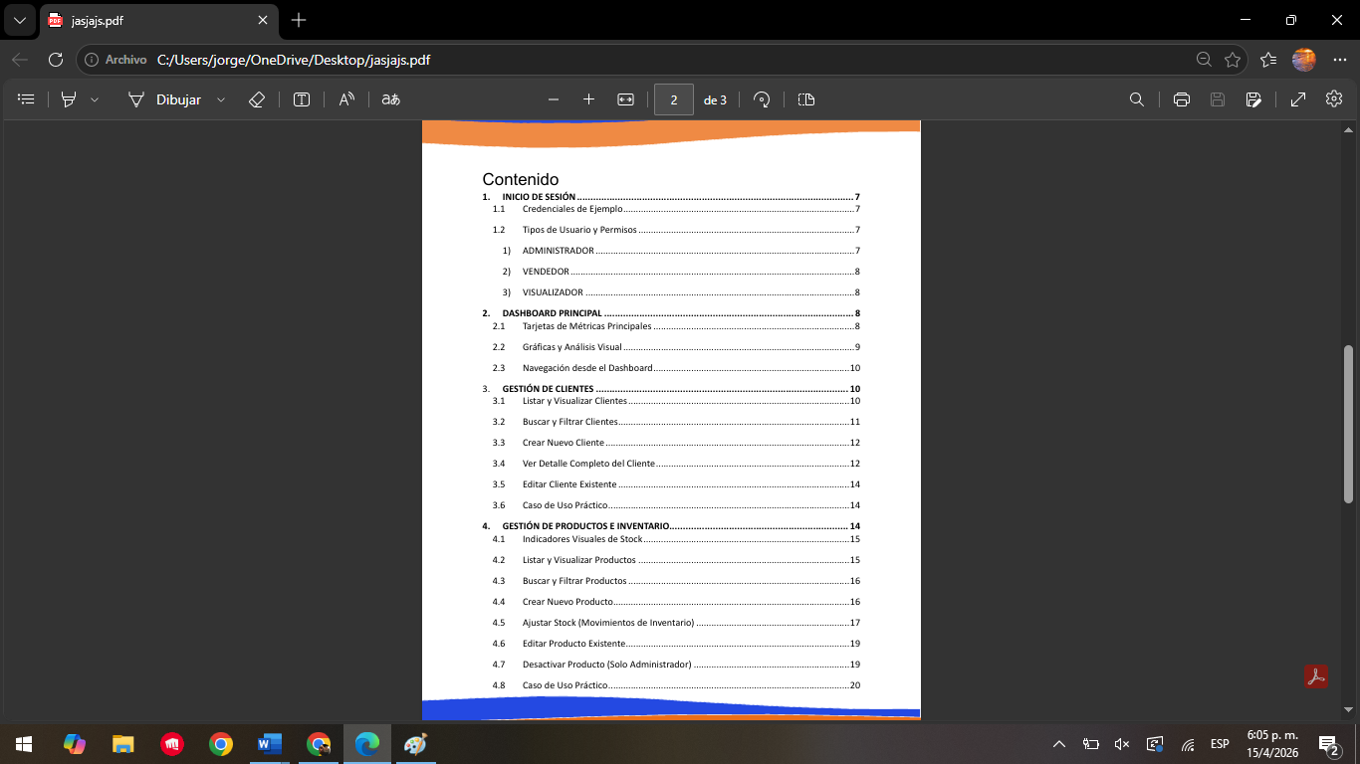
Figura 13. Tabla de contenido del manual de usuario
Elaboración propia: Jimenez y Vidal (2026)
El índice del manual de usuario de la plataforma web presenta una estructura lógica que refleja el flujo de trabajo estándar dentro del sistema, comenzando por las definiciones base y los protocolos de acceso. Se abre con la sección fundamental de "Objetivo y Requerimientos", seguida por las pautas para el "Inicio de Sesión" y una descripción general de las opciones disponibles en el "Menú Principal" de la interfaz. El desglose continúa con módulos operativos clave, tales como "Clientes", donde se detallan clasificaciones por tipo y categoría, y el apartado de "Ventas" para el control de transacciones comerciales.
Una parte significativa se dedica al módulo de "Compras", el cual incluye subapartados críticos como la "Verificación de orden de compra" para asegurar la concordancia entre lo solicitado y lo recibido. Por último, el índice contempla secciones destinadas a la administración avanzada del sistema, incluyendo "Productos", gestión de "Usuarios" y "Configuración", lo que permite una personalización completa de la herramienta según las necesidades del negocio.

